**БЕЛОРУССКИЙ ГОСУДАРСТВЕННЫЙ УНИВЕРСИТЕТ**

**ФАКУЛЬТЕТ ПРИКЛАДНОЙ МАТЕМАТИКИ И ИНФОРМАТИКИ**

**Кафедра теории вероятностей и математической статистики**

**ОТЧЕТ**

по лабораторной работе №6

«Построение автокорреляционной функции»

учебной дисциплины

«Статистический анализ временных рядов»

Вариант №5

**Выполнил:**

Кендысь Алексей Максимович,

3 курс, 7 группа, специальность «прикладная математика»

**Преподаватель:**

Цеховая Татьяна Вячеславовна,

кандидат физико-математических наук, доцент

Минск, 2023

Лабораторная работа №6

Для выполнения работы использовался язык программирования Python и пакет statsmodels.

Построение автокорреляционной функции проводится для третьего временного ряда:

Y = [8.5, 8.4, 8.5, 8.5, 8.8, 7.9, 8.5, 9.1, 8.9, 8.6, 7.9, 8.3, 8.2, 7.9, 7.8, 8.1, 7.8, 8.0,

7.3, 7.2, 8.1, 8.9, 7.1,7.3, 7.3, 7.5, 7.9, 7.6, 8.3, 9.0, 8.1, 7.8, 8.1, 7.7, 8.0, 7.4, 7.6]

Для вычисления значений автокорреляционной функции используется метод acf пакета statsmodels. Вычисляются значения для 10-ти лагов:

lags_num = 10

acf(Y, nlags=lags_num)

Результаты представлены в таблице 1.

|  |  |  |  |  |  |  |  |  |  |  |
| --- | --- | --- | --- | --- | --- | --- | --- | --- | --- | --- |
| **s** | **1** | **2** | **3** | **4** | **5** | **6** | **7** | **8** | **9** | **10** |
| **rs** | 0.4491 | 0.1611 | 0.2053 | 0.2343 | 0.1927 | 0.0398 | -0.0218 | 0.2391 | 0.1288 | -0.1533 |

Табл. 1 – значения автокорреляционной функции

С помощью метода plot_acf того же пакета выводится график автокорреляционной функции с доверительными интервалами. В качестве уровня значимости выбирается значение 0.05:

stat_sign = 0.05

plot_acf(Y, lags=lags_num, alpha=stat_sign, zero=False)

График представлен на рисунке 1.

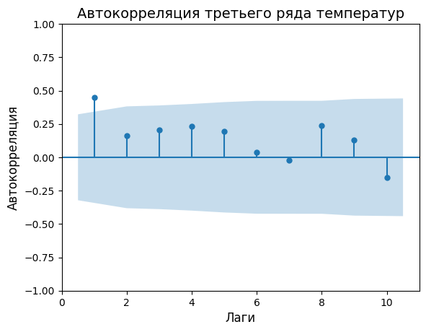

Рис. 1 – значения автокорреляционной функции с доверительными интервалами

Вывод:

Автокорреляционная функция позволяет проверить наличие зависимости всех последующий значений временного ряда от предыдущих. В частности, это может дать представление о наличии тренда и сезонных колебаний во временном ряду. На графике показаны значения корреляционной функции для лагов s = 1, 2, ..., 10. Голубая область — это доверительный интервал значений функции, он позволяет определить значимость автокорреляции на определённом лаге (уровень значимости = 0.05). В нашем случае видно, что единственным значимым оказался первый лаг (если не входит в область, то значим). Это говорит о том, что есть умеренная тенденция (коэффициент = 0.45) увеличения температуры, если она увеличивалась в прошлом году, и уменьшения, если она уменьшалась в прошлом году (умеренная прямая зависимость). Это означает, что временной ряд может содержать тренд, поэтому есть смысл в его анализе.

Для процесса белого шума характерно близость всех значений автокорреляционной функции к нулю (кроме s = 0). Если сравнивать с нашей автокорреляционной функцией, то есть некоторая схожесть с белым шумом, т.к. для второго, третьего и т.д. лагов автокорреляция незначима, а на 6-ом лаге её значение уже близко к 0. Тем не менее, на первом лаге она всё же присутствует, поэтому точно сказать, что это белый шум, нельзя.